РАЙОННОЕ МУНИЦИПАЛЬНОЕ УЧРЕЖДЕНИЕ КУЛЬТУРЫ
« ЕКАТЕРИНОВСКАЯ МЕЖПОСЕЛЕНЧЕСКАЯ ЦЕНТРАЛЬНАЯ БИБЛИОТЕК

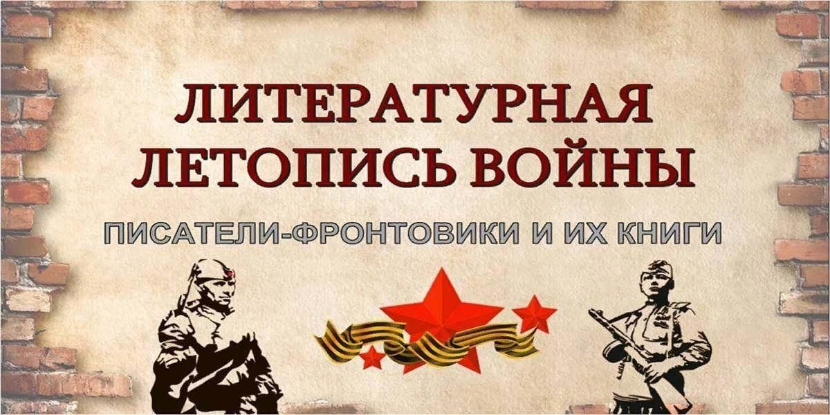

2024 год - Год лейтенантской прозы.
/Методический материал в помощь проведению
в библиотеках мероприятий к 100-летию писателей-фронтовиков/

ЦЕНТРАЛЬНАЯ РАЙОННАЯ БИБЛИОТЕКА
МЕТОДИЧЕСКИЙ ОТДЕЛ
2024

С каждым прожитым днём история Великой Отечественной войны уходит всё дальше в прошлое, становится для наших детей и внуков не более чем фактом событий тех лет.
1418 дней войны – это не только передовые позиции действующей армии, это не только партизанское движение и концлагеря, это ещё и 1418 дней и ночей тыла, где ковалась Победа. Всё это – Летопись Великой Отечественной войны.
В преддверии юбилея Победы библиотекари должны активно пропагандировать литературу о боевом пути, передать новым поколениям то чувство глубокого патриотизма и искренней любви к своей родине, не предать забвению тот великий и непередаваемо трудный путь к Победе, не растерять величие нравственного подвига и силу духа русского солдата – одна из важных задач библиотек.
Большую роль в правдивости описания событий военных лет сыграло слово писателей и поэтов, меткое, возвышающее, направляюще-вдохновляющее. 1924 год был ознаменован рождением целого поколения фронтовиков, известных всей стране: Борис Васильев, Виктор Астафьев, Юлия Друнина, Булат Окуджава, Василь Быков. Эти писатели-фронтовики, список которых далеко не полон, с войной столкнулись в момент, когда им только лишь исполнилось по 17 лет.
И когда они, мальчишками, записывались в добровольцы, едва ли задумывались о том, что напишут книги о войне, что книги эти будут изданы миллионными тиражами, а потом выйдут замечательные фильмы - экранизации этих книг. И что в отечественном литературоведении появится специальный термин: "лейтенантская проза", которую будут "проходить" в школе.
В 2024 году 100 лет со дня рождения будут отмечать следующие писатели и поэты фронтовики:
15 марта – Юрий Бондарев
1 мая – Виктор Астафьев
9 мая – Булат Окуджава
10 мая – Юлия Друнина
21 мая – Борис Васильев
19 июня – Василь Быков
3 июля – Владимир Богомолов
6 декабря – Николай Старшинов.

15 марта - Юрий Бондарев
«Всё, что мною написано о войне, - это искупление долга перед теми, кто остался там… Я постарался осмыслить их судьбы» В 1941 году Юрий Бондарев - будущий писатель - наряду со своими сверстниками участвовал в возведении оборонительных укреплений; после окончания пехотного училища воевал под Сталинградом в качестве командира минометного расчета. Затем контузия, легкое обморожение и ранение в спину, не ставшее помехой для возвращения на фронт, участие в освобождении Киева, прошел долгий путь до Польши и Чехословакии. Всю жизнь Юрий помнил запах мерзлого, твердого как камень хлеба и аромат солдатской каши, ожоги стужи в степях Сталинграда, ледяной холод прокаленных морозом орудий, металл которых чувствовался через рукавицы, пороховой смрад стреляных гильз и пустынное безмолвие ночного звездного неба. Повести и романы писателя переведены более чем на 70 языков, причем за период с 1958 по 1980 годы за рубежом более 130 произведений Юрия Бондарева было опубликовано, а снятые по ним картины («Горячий снег», «Берег», «Батальоны просят огня») посмотрела огромная зрительская аудитория. Произведения: "Батальоны просят огня", "Тишина", "Двое", "Горячий снег", "Берег", "Выбор" и др.
1 мая – Виктор Астафьев.
....О войне писать трудно... Счастлив, кто не знает ее, и я хотел бы пожелать всем добрым людям и не знать ее никогда, и не ведать, не носить раскаленные угли в сердце, сжигающие здоровье и сон... Трудно писать о войне, хотя во мне «моя война» идет и идет своим ходом, не умолкая, не оставляя меня и мою память в покое». Виктор Астафьев, как и многие писатели-фронтовики Великой Отечественной войны, в своем творчестве показал войну как великую трагедию, увиденную глазами простого солдата – человека, являющегося основой всей армии; именно ему наказания достаются в изобилии, а награды обходят его стороной. Этот собирательный, наполовину автобиографичный образ фронтовика, живущего одной жизнью с товарищами и приучившегося бесстрашно смотреть смерти в глаза, Астафьев во многом списал с себя и своих фронтовых друзей, противопоставив его приживалам-тыловикам, в большинстве своем обитавших в относительно неопасной прифронтовой зоне на протяжении всей войны. Именно к ним он, как и остальные поэты и писатели-фронтовики ВОВ, испытывал глубочайшее презрение. Произведения: «Где-то гремит война», «Звездопад», «Пастух и пастушка», «Моя война», «Прокляты и убиты», «Поросли окопы травой», «Так хочется жить», «Обертон», «Весёлый солдат», «Передышка», «Тревожный сон» и др.

9 мая - Булат Окуджава
«Ах, война, что ж ты сделала, подлая: стали тихими наши дворы, наши мальчики головы подняли — повзрослели они до поры, на пороге едва помаячили и ушли, за солдатом — солдат… До свидания, мальчики!» Булат Окуджава, как и остальные писатели-фронтовики являлся ярким символом своего времени; его концерты всегда проходили с аншлагами, несмотря на отсутствие афиш о его выступлениях. Зрители делились впечатлениями и приводили своих друзей и знакомых. Песню «Нам нужна одна победа» из кинофильма «Белорусский вокзал» пела вся страна. С войной Булат познакомился в семнадцатилетнем возрасте, уйдя после девятого класса на фронт добровольцем. Рядовой, солдат, минометчик, воевавший в основном на Северо-Кавказском фронте, был ранен из самолета противника, а после излечения попал в тяжелую артиллерию Главного командования. Как говорил Булат Окуджава (и с ним соглашались его коллеги – писателифронтовики), на войне боялись все, даже те, кто считал себя храбрее остальных. Произведения: «Бери шинель, пошли домой», «До свидания, мальчики», «Сто раз закат краснел, рассвет синел...», «А мы с тобой, брат, из пехоты», «Медсестра Мария», «Дерзость, или Разговор перед боем», «Песенка о пехоте» и др.

10 мая - Юлия Друнина
«Нет, это не заслуга, а удача стать девушке солдатом на войне. Когда б сложилась жизнь моя иначе, как в День Победы стыдно было б мне! С восторгом нас, девчонок, не встречали: нас гнал домой охрипший военком. Так было в сорок первом. А медали и прочие регалии потом… Смотрю назад, в продымленные дали: нет, не заслугой в тот зловещий год, а высшей честью школьницы считали возможность умереть за свой народ». На фронт талантливая девушка Юлия Друнина, как и многие писатели-фронтовики, пошла добровольцем. В 1943 году получила тяжелое ранение, по причине которого была признана инвалидом и комиссована. Затем последовало возвращение на фронт, Юлия воевала в Прибалтике и Псковской области. В 1944 году она вновь была контужена и признана непригодной для дальнейшей службы. С присвоенным званием старшины, орденом Красной Звезды и медалью «За отвагу» Юлия после войны выпустила стихотворный сборник «В солдатской шинели», посвященный фронтовому времени. Ее приняли в Союз писателей и навсегда зачислили в ряды поэтовфронтовиков, отнеся к военному поколению. Произведения: "Целовались. Плакали и пели...", "Зинка", "Два вечера", "Я столько раз видала рукопашный...", "Все грущу о шинели..." и др.

21 мая - Борис Васильев
«Мы стали солдатами... Говорю «мы» не потому, что хочу урвать кроху вашей воинской славы, знакомые и незнакомые ровесники мои. Вы спасали меня, когда я метался в Смоленском и Ярцевском окружениях летом сорок первого, воевали за меня, когда я скитался по полковым школам, маршевым ротам и формировкам, дали мне возможность учиться в бронетанковой академии, когда еще не был освобожден Смоленск... Война... во мне, часть моего существа, обугленный листок биографии. И еще - особый долг за то, что в целых и невредимых оставили именно меня» На фронт мальчишка ушел добровольцем, прошел кавалерийскую и пулеметную полковые школы, воевал в воздушно-десантном полку, учился в Военной академии. В послевоенный период работал на Урале испытателем гусеничных и колесных машин. Был демобилизован в звании инженер-капитана в 1954 году; причина демобилизации – желание заниматься литературной деятельностью. Военной теме автор посвятил такие произведения, как «В списках не значился», «Завтра была война», «Ветеран», «Не стреляйте в белых лебедей». По сценариям писателя было снято приблизительно 20 фильмов. Произведения: «В окружении», «Аты-баты шли солдаты…», «Господа Офицера», «Встречный бой», «Страшное лето 1941г.» и др.

19 июня - Василь Быков
«...Исследовать не самое войну (это задача историков), а возможность человеческого духа, проявляющегося на войне... Жить по совести нелегко. Но человек может быть человеком, и род человеческий может выжить только при условии, что совесть людская остается на высоте... Да, разумеется, трудно требовать от человека высокой человечности в обстоятельствах бесчеловечных, но ведь существует же предел, за которым человечность рискует превратиться в свою противоположность» В восемнадцать лет стал фронтовиком, сначала служил в пехоте, командуя орудийным расчётом сорокопятки, потом в истребительно-противотанковой артиллерии. Осенью 1943 года присвоено звание младшего лейтенанта. Участвовал в боях за Кривой Рог, Александрию, Знаменку. Во время Кировоградской операции ранен в ногу и живот (по ошибке был записан как погибший); события после ранения послужили основой повести "Мёртвым не больно". В начале 1944 года три месяца находился в госпитале. Затем участвовал в Ясско-Кишинёвской операции, освобождении Румынии. С действующей армией прошёл по Болгарии, Венгрии, Югославии, Австрии; старший лейтенант, командир взвода полковой, затем армейской артиллерии. Произведения: "Сотников", "Журавлиный крик", "Круглянский мост", "Дожить до рассвета", "Обелиск", «Альпийская баллада», «В тумане», "Пойти и не вернуться" и др

3 июля - Владимир Богомолов
В начале Великой Отечественной войны будущий писатель добровольно отправился служить в Московский противопожарный полк. Отказавшись ехать в эвакуацию в Татарскую АССР, куда 26 июля 1941 года были направлены он сам и все члены его семьи – сестра и мать, стал курсантом полковой школы младших командиров воздушно-десантной бригады и попал на Калининский фронт под Москвой.
Писать о том, через что прошел сам с боевыми товарищами, о лишениях и победах, о боли и радости. В 1958 году Владимир Осипович пишет повесть «Иван», которая была экранизирована Андреем Тарковским в фильме «Иваново детство». Читая книгу Богомолова, понимаешь, какое это страшное время – годы Великой Отечественной войны. Как ломались человеческие судьбы, сколько пришлось вынести на своих хрупких плечах мальчикам и девочкам, еще подросткам, которых война заставила повзрослеть до срока. Повесть «Иван» - это память о войне, которую автор смог донести до читателя. И становится понятно, почему столь сильный враг был повергнут. Ведь невозможно победить страну, которую защищают даже дети. Вторым литературным детищем Владимира Осиповича стало произведение «Зося», в основе которого лежал сюжет военной тематики. Подобный характер имели и небольшие рассказы «Первая любовь», «Сердца моего боль», «Кладбище под Белостоком». Далее была создана серия повестей на бытовые темы: «Сосед по палате», «Второй сорт», «Кругом люди», «Сосед по квартире», «Участковый». В 1974 году Богомолова захлестнула новая волна популярности, когда он выпустил роман «Момент истины» (второе название «В августе сорок четвертого…». «Момент истины» - самый знаменитый в истории отечественной литературы роман о работе контрразведки во время Великой Отечественной войны. Это роман не столько о контрразведке и розысках, сколько о человеческом разуме и человеческой душе.

5 декабря - Николай Константинович Старшинов
Русский советский поэт и переводчик.
В 1942 г. был призван в армию, учился в Ленинградском пехотном училище, в начале 1943-го, после присвоения сержантского звания, со всем курсом был отправлен на передовую. …
Почти всё поколение ровесников поэта забрала война, память о которой осталась у Н. Старшинова навсегда. В 1944 году, в госпитале родились знаменитые строки.
В 1947 году была опубликована поэма Н. Старшинова «Гвардии рядовой», а в 1951 г. в издательстве «Молодая гвардия» – первый сборник стихотворений «Друзьям». Война жила в его сердце и памяти спустя многие годы после Победы.
Николай Константинович Старшинов внёс огромный вклад в поэтическое увековечение памяти о Великой Отечественной войне: он считал своим главным, «почётным» трудом работу над составлением 12-томного издания «Венок славы». Усилиями Н. К. Старшинова в антологию вошли не только стихи известных поэтов, но и простых солдат, инвалидов, участников крупнейших битв и тружеников войны.
Стихами Николая Старшинова, полными искренности и мужества, с нами говорят миллионы солдат, погибших и выживших во имя Великой Победы.

Интернет - ресурсы:

cdb.cbs-obninsk.ru›?page_id=8253
ru.wikipedia.org›wiki/Лейтенантская_проза
rewizor.ru›literature/reviews/leytenantskaya-…
smotrim.ru›podcast/13362
жарковскийвестник.тверскаяобласть.рф›news/kultura…
nbmariel.ru›content/interesnoe-v-presse-sto-let-…
weekend.rambler.ru›read/52053745-voyna-sovsem-ne-…
Составитель С. В. Ануфриева-методист методического отдела
Адрес:412120 Саратовская область,
Екатериновский район, р.п. Екатериновка,
ул. 50 лет Октября, д. 92.
Телефон: 8(84554)2-11-33, 8(84554)2-17-91
Адрес электронной почты: ekaterin-biblioneka@yandex.ru

